

МИНИСТЕРСТВО ОБРАЗОВАНИЯ И НАУКИ УКРАИНЫ

НАЦИОНАЛЬНЫЙ ТЕХНИЧЕСКИЙ УНИВЕРСИТЕТ УКРАИНЫ

«КИЕВСКИЙ ПОЛИТЕХНИЧЕСКИЙ ИНСТИТУТ»

ФАКУЛЬТЕТ ИНФОРМАТИКИ И ВЫЧИСЛИТЕЛЬНОЙ ТЕХНИКИ

КАФЕДРА ВЫЧИСЛИТЕЛЬНОЙ ТЕХНИКИ

ЛАБОРАТОРНАЯ РАБОТА №6

ПО КУРСУ

«КОМПЬЮТЕРНЫЕ СИСТЕМЫ»

Выполнил:

студент IV курса

группы ІО-21

Журо Георгий Александрович

Киев – 2015

**Тема:** Изучение работы конвейерных ВС.

**Цель работы:** Анализ функционирования и эффективности конвейерных ВС.

**Задание:**

1. арифметическое выражение;
2. число слоев конвейерного процессора;
3. коэффициенты α и β;

Требуется выполнить следующее задание:

1. построить граф арифметического выражения (для конвейерных ВС типов К2.1 и К2.2);
2. выполнить задачу оптимальной потактовой загрузки (задачу планирования вычислений) для рассматриваемых конвейерных ВС. Критерием оптимизации является минимальное время выполнения заданных вычислений на ВС;
3. проверить правильность выполнения задачи планирования на программных моделях рассматриваемых конвейерных ВС;
4. сравнить показатели эффективности работы конвейерных ВС различных типов при «ручном» и автоматическом режимах планирования вычислений;
5. проанализировать эффективность функционирования конвейерных ВС по результатам работы программных моделей.

Табл. 1

|  |  |  |  |
| --- | --- | --- | --- |
| №  вар | Арифметическое выражение | Коеф.  a | Коеф.  b |
| 2 | A*B + C*D + G*K/(L+H)*E | 3 | 4 |

**Выполнение работы:**

Ярусно-параллельная форма графа и его программная модель:

A*B + C*D + G*K/(L+H)*E

 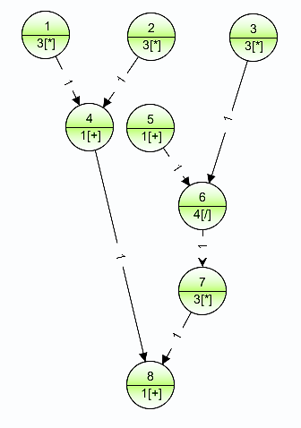

Результаты экспериментов:

|  |  |  |  |  |
| --- | --- | --- | --- | --- |
| Тип системы | Динамический | | Статический | |
| Количество слоев | 2 слоя | 4 слоя | 2 слоя | 4 слоя |
| Время выполнения | 70 | 64 | 70 | 64 |
| Коэф. ускорения | 1.11 | 1.22 | 1.11 | 1.22 |
| Коэф. эффективности | 0.56 | 0.31 | 0.56 | 0.31 |

Ярусно-параллельная форма изменённого графа и его программная модель:

A*B + C*D + G*K/(L+H)*E = A*B + C*D + G*K/(L*E+H*E)



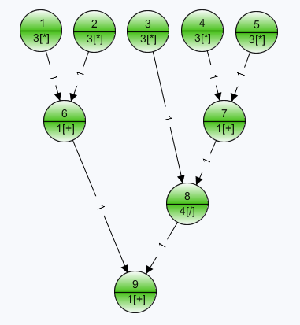

Результаты экспериментов:

|  |  |  |  |  |
| --- | --- | --- | --- | --- |
| Тип системы | Динамический | | Статический | |
| Количество слоев | 2 слоя | 4 слоя | 2 слоя | 4 слоя |
| Время выполнения | 68 | 56 | 68 | 58 |
| Коэф. ускорения | 1.32 | 1.61 | 1.32 | 1.55 |
| Коэф. эффективности | 0.66 | 0.4 | 0.66 | 0.39 |

**Выводы:** В выполненной лабораторной работе проводилось изучение работы конвейерных ВС. Целью работы был анализ функционирования и эффективности конвейерных ВС с общим управлением. Преимуществом конвейерных систем является выполнение всех задач одновременно, но на каждом такте выполняются различные части различных задач. Из этого следует вывод что максимальная производительность обеспечивается при наличии максимального заполнения слоёв.

При экспериментах проводилось моделирование алгоритма решения арифметического выражения на 4-х и 2-х слойных конвейерах, динамического или статического типа, с раскрытыми скобками или без раскрытия скобок.

Результаты экспериментов показали наименьшее время выполнения 56 в случае с динамическим конвейером, 4-мя слоями и выражением с раскрытыми скобками. В этом же случае наивысший коэффициент ускорения 1.61. Коэффициент эффективности же наивысший в случае с динамическим и статическим конвейерами, 2-мя слоями и выражением с раскрытыми скобками и составляет 0.66. На динамическом конвейере время выполнения меньше из-за того, что задержки обусловлены выполнением задач с наибольшим весом, но в одно и то же время выполняются задачи различного веса. Статический конвейер чаще простаивает при переходах между командами из-за особенностей перестройки конвейера.

Хотя после раскрытия скобок количество операций увеличилось, коэффициент эффективности возрос за счет того, что ширина яруса возросла. Из этого можно сделать вывод что алгоритм не оптимален для выполнения на данном конвейере. Поэтому возникали ошибки синхронизации.